

操作系统课程设计报告

专 业：计算机科学与技术
学 号：22101313
姓 名：马晓虎
提交日期：2026.06.30

【设计题目】
二级文件系统设计

【设计目的】
（1）本实验的目的是通过一个简单多用户文件系统的设计，加深理解文件系统的内部功能和内部实现。
（2）结合数据结构、程序设计、计算机原理等课程的知识，设计一个二级文件系统，进一步理解操作系统。
（3）通过分对实际问题的分析、设计、编程实现，提高学生实际应用、编程的能力
【设计内容】
- 任务
为Linux系统设计一个简单的二级文件系统。
主要包含以下功能：
文件操作​​：实现了文件的创建、删除、打开、关闭、读取和写入功能。用户可以通过命令行界面进行这些操作，系统会对文件进行相应的处理。
目录结构​​：采用了树形目录结构，每个用户拥有自己的用户文件目录（UFD）。用户可以在自己的目录下进行文件操作，保证了不同用户之间的文件隔离性。
文件属性​​：为每个文件设置了属性，包括只读、只写、读写和保护模式。用户在创建文件时可以选择文件的属性，系统会根据属性限制对文件的访问和操作。
数据管理​​：使用链表来管理用户文件目录（UFD）和文件控制块（FCB），并通过文件来存储这些数据。这种管理方式使得数据的组织和访问更加高效。
权限管理​​：在文件操作过程中，系统会对用户的权限进行检查。例如，用户只能在自己的目录下创建文件，只有具有读权限的用户才能读取文件内容。
错误处理​​：系统对可能出现的错误进行了处理，例如文件不存在、权限不足、文件已打开等情况。当发生错误时，系统会给出相应的提示信息，帮助用户了解问题所在。
权限管理的复杂性：​​权限控制需贯穿整个系统（创建、打开、删除等操作），需在关键节点插入权限校验逻辑。保护模式的实现需严格限制文件的可操作性（如禁止读写），避免权限漏洞。
异常场景的预判​：​文件删除时需检查是否已打开，并释放物理地址；文件写入时需处理覆盖与追加逻辑。通过单元测试覆盖边界条件（如文件名为空、物理地址耗尽），确保系统鲁棒性。
技术深度与广度的拓展​​：通过实现文件系统，深入理解了操作系统对存储层的抽象（如文件、目录、权限），以及物理存储与逻辑存储的映射关系。学习了数据结构（链表、数组）和文件I/O（fstream、FILE*）的实际应用，为后续学习分布式系统、数据库等打下基础。
要求做到以下几点：
1.可以实现下列几条命令：
delete 删除文件
open 打开文件
close 关闭文件
read 读文件
write 写文件
2．列目录时要列出文件名，物理地址，保护码和文件长度
3．源文件可以进行读写保护
- 程序设计

【实验环境】
操作系统：Windows XP 及以上版本（程序使用了 Windows 特有的system("cls")清屏命令）
开发工具：
支持 C++98 标准的编译器
文本编辑器或集成开发环境
依赖库：
标准 C++ 库（iostream、fstream、string 等）
Windows 系统库（conio.h 用于密码输入时的字符隐藏）
【设计思路】
采用的数据结构、主要的函数说明、程序流程设计等
1. 整体架构设计​​
两级目录结构​​
MFD（Master File Directory）：存储所有用户目录信息，每个用户对应一个UFD。
UFD（User File Directory）：存储用户拥有的文件列表及属性（文件名、物理地址、权限、长度等）。
文件路径：采用绝对路径（如 C:\用户名\文件名），通过当前目录（dirname）跟踪用户所在路径。
数据存储​​
文件分配表（FAT）：通过全局数组 fpaddrno 管理物理地址（模拟磁盘块分配），标记地址是否被占用。
文件数据存储：每个文件的物理内容存储为独立文本文件（如 file_p.txt），路径为 c:\osfile\file\file_p.txt。
2. 关键数据结构​​
OSFILE 结构体：表示文件控制块（FCB），包含文件物理地址（fpaddr）、长度（flength）、权限模式（fmode）和文件名（frame）。
OSUFD 结构体：表示用户文件目录，包含目录名（ufdname）和该目录下的文件列表（ufdfile 数组）。
OSUFD_LOGIN 结构体：存储用户登录信息（用户名和密码），用于身份验证。
3. 核心功能实现​​
登录验证​​
用户通过 LoginF() 输入用户名和密码，系统从 mfd.txt 中读取用户信息进行匹配。
登录成功后，设置当前目录为用户名对应的 UFD 路径（如 C:\用户名）。
文件操作​​
创建文件：检查文件名唯一性，分配物理地址（通过 FindPANo() 查找空闲地址），更新 MFD 和 UFD。
删除文件：验证文件是否打开，释放物理地址（将 fpaddrno 标记为可用），并从 UFD 中移除文件记录。
打开/关闭文件：通过 ifopen 数组标记文件状态，限制重复打开或未关闭时的操作（如写入）。
读写文件：根据物理地址（fpaddr）定位文件内容，通过 fstream 实现文本读写，并更新文件长度（flength）。
权限管理​​
文件创建时指定权限模式（只读、只写、读写、保护）。
操作前检查权限（如保护模式下禁止任何修改，只读模式下禁止写入）。
4. 程序流程设计​​
初始化​​
加载 MFD 和所有 UFD 数据至内存，初始化物理地址分配表 fpaddrno。
用户登录后，切换至其主目录。
命令解析​​
通过 switch-case 结构处理用户输入的命令（如 dir、create、delete），调用对应功能函数。
异常处理​​
对非法操作（如删除非空目录、无权限访问）进行提示，避免系统崩溃。
使用 try-catch 和条件判断捕获文件 I/O 异常（如文件不存在、权限不足）。
5.总结​​
本设计通过分层目录结构和物理地址映射，实现了文件的基本操作与权限控制。核心创新点在于：
轻量级权限模型：通过整型字段（fmode）灵活表示多种权限组合。
动态内存管理：利用链表和动态数组（如 OSUFD* ufd[MAXCHILD]）适应用户和文件的动态增长。
模拟存储抽象：通过文件模拟磁盘块，降低实现复杂度，同时保留核心文件系统逻辑。

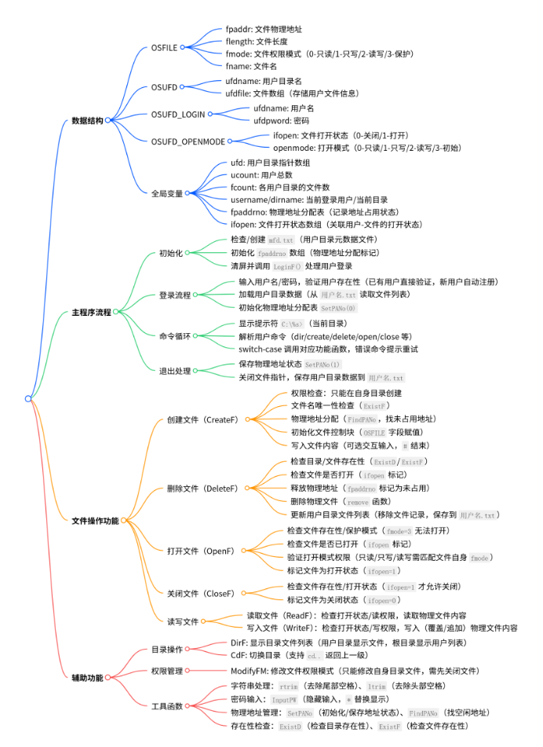
【流程图】

主程序流程图
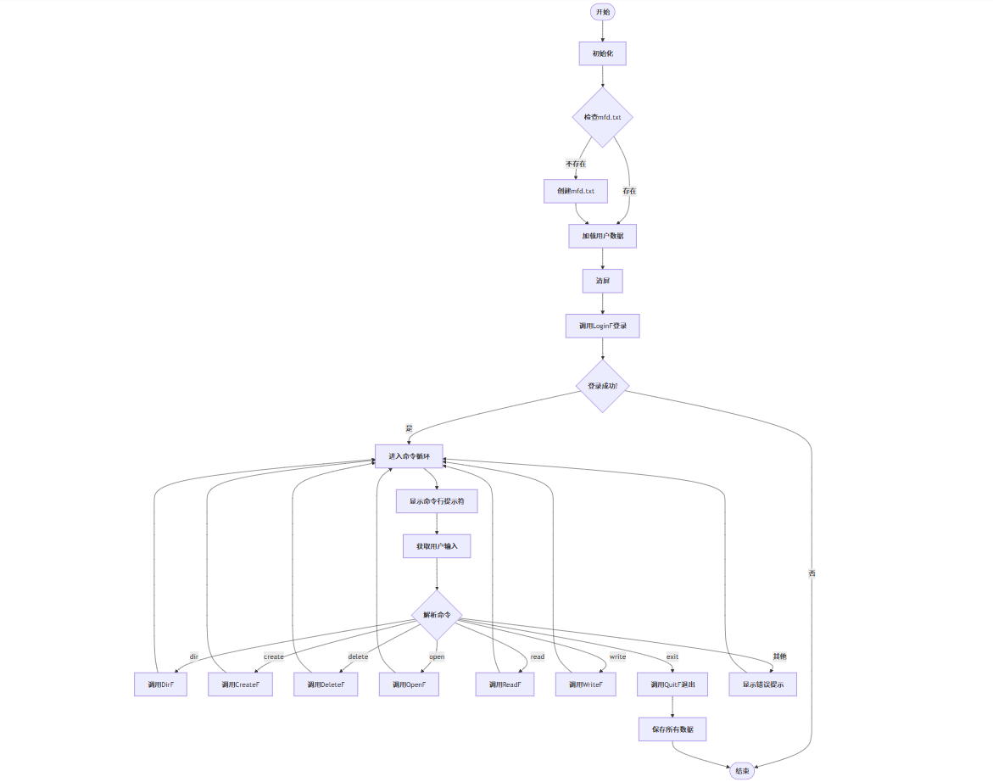
打开流程图

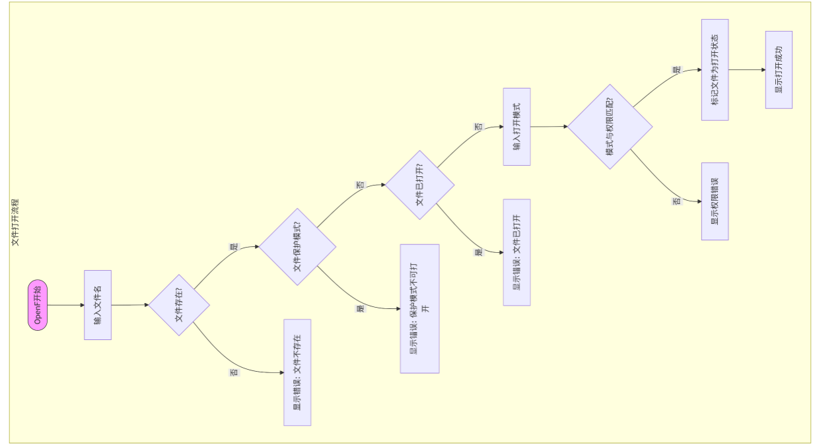
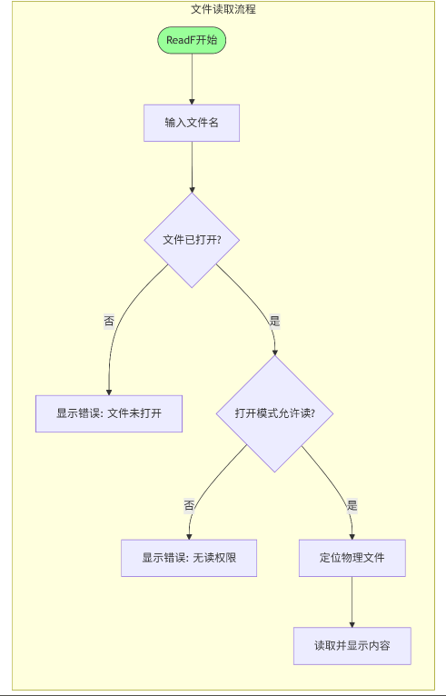写入流程图

读取流程图

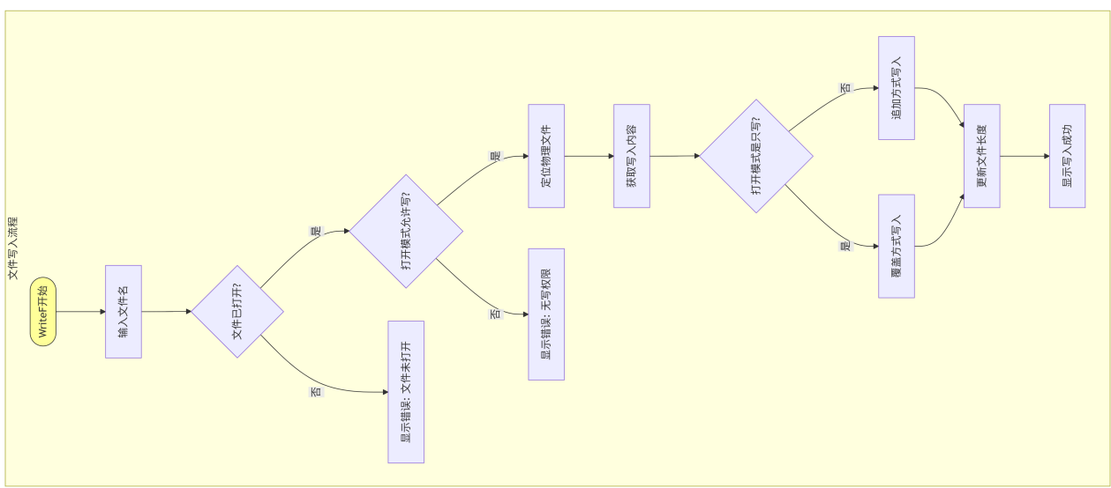
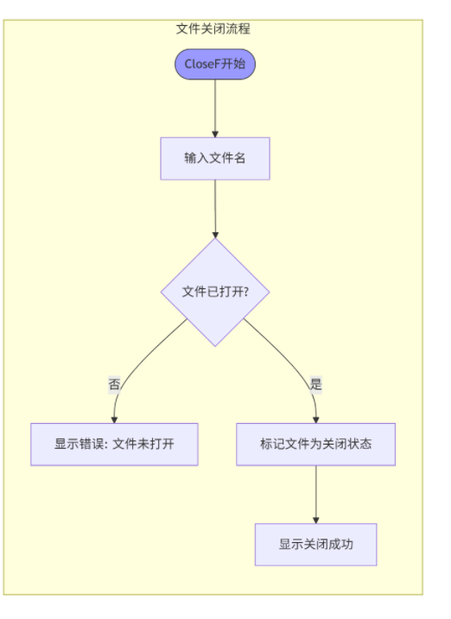删除流程图

关闭流程图

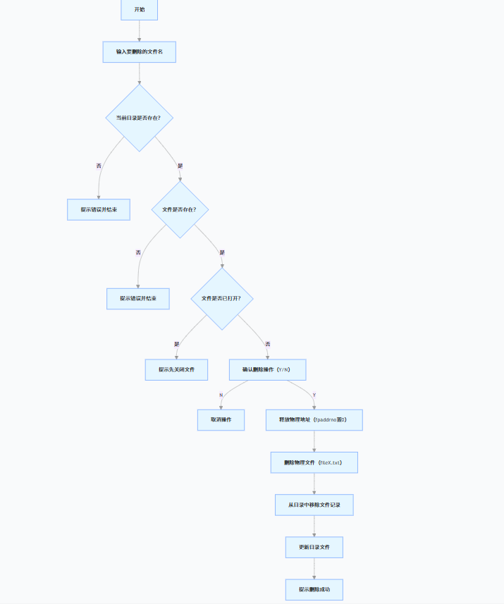

【源程序清单】
注：（本程序需要在c:下建一个名为osfile的目录及一个名为file的子目录）
// 标准输入输出库 - 提供基本的输入输出功能
#include "stdio.h"
// 字符串处理库 - 提供字符串操作函数
#include "string.h"
// 控制台输入输出库 - 提供getch()等控制台操作函数
#include "conio.h"
// 标准库 - 提供内存分配、进程控制等功能
#include "stdlib.h"
// C++标准输入输出流 - 提供cout、cin等流操作
#include <iostream>
// 文件流库 - 提供文件读写功能
#include <fstream>
// C++字符串类 - 提供更方便的字符串处理
#include <string>
// C++风格的C字符串库 - 兼容C风格字符串操作
#include <cstring>
// 动态数组容器 - 提供动态数组功能
#include <vector>
// C++风格的标准库 - 提供通用工具函数
#include <cstdlib>

// 使用标准命名空间，避免每次都写std::前缀
using namespace std;

// 定义常量
#define MAXNAME 25 /* 最大文件名长度，包括MFD、UFD和普通文件名 */
#define MAXCHILD 50 /* 单个目录下允许的最大子项数量 */
/* 文件物理地址编号的最大值，基于子项数量的平方计算 */
#define MAX (MAXCHILD*MAXCHILD)

typedef struct /*the structure of OSFILE*/
{
int fpaddr; /*file physical address*/
int flength; /*file length*/
int fmode; /*file mode:0-Read Only;1-Write Only;2-Read and Write; 3-Protect;*/
char fname[MAXNAME]; /*file name*/
} OSFILE;

typedef struct /*the structure of OSUFD*/
{
char ufdname[MAXNAME]; /*ufd name*/
OSFILE ufdfile[MAXCHILD]; /*ufd own file*/
}OSUFD;

typedef struct /*the structure of OSUFD'LOGIN*/
{
char ufdname[MAXNAME]; /*ufd name*/
char ufdpword[8]; /*ufd password*/
} OSUFD_LOGIN;

typedef struct /*file open mode*/
{
int ifopen; /*ifopen:0-close,1-open*/
int openmode; /*0-read only,1-write only,2-read and write,3-initial*/
}OSUFD_OPENMODE;

OSUFD *ufd[MAXCHILD]; /*ufd and ufd own files*/
OSUFD_LOGIN ufd_lp;

int ucount=0; /*the count of mfd's ufds*/
int fcount[MAXCHILD]; /*the count of ufd's files*/
int loginsuc=0; /*whether login successfully*/
char username[MAXNAME]; /*record login user's name22*/
char dirname[MAXNAME];/*record current directory*/
int fpaddrno[MAX]; /*record file physical address num*/
OSUFD_OPENMODE ifopen[MAXCHILD][MAXCHILD]; /*record file open/close*/
int wgetchar; /*whether getchar()*/

FILE *fp_mfd,*fp_ufd,*fp_file_p,*fp_file;

void LoginF(); /*LOGIN FileSystem*/
void DirF(); /*Dir FileSystem*/
void CdF(); /*Change Dir*/
void CreateF(); /*Create File*/
void DeleteF(); /*Delete File*/
void ModifyFM(); /*Modify FileMode*/
void OpenF(); /*Open File*/
void CloseF(); /*Close File*/
void ReadF(); /*Read File*/
void WriteF(); /*Write File*/
void QuitF(); /*Quit FileSystem*/
void help();

char *rtrim(char *str); /*remove the trailing blanks.*/
char *ltrim(char *str); /*remove the heading blanks.*/
void InputPW(char *password); /*input password,use '*' replace*/
void SetPANo(int RorW); /*Set physical address num*/
int ExistD(char *dirname); /*Whether DirName Exist,Exist-i,Not Exist-0*/
int WriteF1(); /*write file*/
int ExistF(char *filename); /*Whether FileName Exist,Exist-i,Not Exist-0*/
int FindPANo(); /*find out physical address num*/

void clrscr()
{
system("cls");
}

int main()
{
int i,choice1;
char choice[50]; /*choice operation:dir,create,delete,open,delete,modify,read,write*/
int choiceend=1; /*whether choice end*/
char *rtrim(char *str); /*remove the trailing blanks.*/
char *ltrim(char *str); /*remove the heading blanks.*/

if((fp_mfd=fopen("c:\\osfile\\mfd.txt","rb"))==NULL)
{
fp_mfd=fopen("c:\\osfile\\mfd.txt","wb");
fclose(fp_mfd);
}

for(i=0;i<MAX;i++) fpaddrno[i]=0;
//textattr(BLACK*16|WHITE);
clrscr(); /*clear screen*/
LoginF(); /*user login*/
clrscr();

if(loginsuc==1) /*Login Successfully*/
{
while (1)
{
wgetchar=0;
if (choiceend==1)
printf("\n\nC:\\%s>",strupr(dirname));
else
printf("Bad command or file name.\nC:\\%s>",strupr(username));
gets(choice);
strcpy(choice,ltrim(rtrim(strlwr(choice))));
if (strcmp(choice,"dir")==0) choice1=1;
else if(strcmp(choice,"create")==0) choice1=2;
else if(strcmp(choice,"delete")==0) choice1=3;
else if(strcmp(choice,"attrib")==0) choice1=4;
else if(strcmp(choice,"open")==0) choice1=5;
else if(strcmp(choice,"close")==0) choice1=6;
else if(strcmp(choice,"read")==0) choice1=7;
else if(strcmp(choice,"write")==0) choice1=8;
else if(strcmp(choice,"exit")==0) choice1=9;
else if(strcmp(choice,"cls")==0) choice1=10;
else if(strcmp(choice,"cd")==0) choice1=11;
else if(strcmp(choice,"help")==0) choice1=20;
else choice1=12;

switch(choice1)
{
case 1:DirF();choiceend=1;break;
case 2:CreateF();choiceend=1;if(!wgetchar) getchar();break;
case 3:DeleteF();choiceend=1;if(!wgetchar)getchar();break;
case 4:ModifyFM();choiceend=1;if(!wgetchar) getchar();break;
case 5:OpenF();choiceend=1;if (!wgetchar) getchar();break;
case 6:CloseF();choiceend=1;if (!wgetchar) getchar();break;
case 7:ReadF();choiceend=1;if (!wgetchar) getchar();break;
case 8:WriteF();choiceend=1;if (!wgetchar) getchar();break;
case 9:printf("\nYou have exited this system.");
QuitF();exit(0);break;
case 10:clrscr();choiceend=1;break;
case 11:CdF();choiceend=1;break;
case 20:help();choiceend=1;break;
default:choiceend=0;
}
}
}
else
printf("\nAccess denied.");
return 0;
}

void help(void)
{
printf("\nThe Command List\n");
printf("\nCd Attrib Create write Read Open Cls Delete Exit Close\n");
}

char *rtrim(char *str) /*remove the trailing blanks.*/
{
int n=strlen(str)-1;
while(n>=0)
{
if(*(str+n)!=' ')
{
*(str+n+1)='\0';
break;
}
else n--;
}
if (n<0) str[0]='\0';
return str;
}

char *ltrim(char *str) /*remove the heading blanks.*/
{
strrev(str);
rtrim(str);
strrev(str);
return str;
}

void LoginF() /*LOGIN FileSystem*/
{
char loginame[MAXNAME],loginpw[9],logincpw[9],str[50];
int i,j,flag=1;
char a[25];
int findout; /*login user not exist*/

while(1)
{
findout=0;
printf("\n\nLogin Name:");
gets(loginame);
ltrim(rtrim(loginame));
fp_mfd=fopen("c:\\osfile\\mfd.txt","rb");
for(i=0;fread(&ufd_lp,sizeof(OSUFD_LOGIN),1,fp_mfd)!=0;i++)
if (strcmp(strupr(ufd_lp.ufdname),strupr(loginame))==0)
{
findout=1;
strcpy(logincpw,ufd_lp.ufdpword);
}
fclose(fp_mfd);
if (findout==1) /*user exist*/
{
printf("Login Password:");
InputPW(loginpw); /*input password,use '*' replace*/
if (strcmp(loginpw,logincpw)==0)
{
strcpy(username,strupr(loginame));
strcpy(dirname,username);
fp_mfd=fopen("c:\\osfile\\mfd.txt","rb");
for(j=0;fread(&ufd_lp,sizeof(OSUFD_LOGIN),1,fp_mfd)!=0;j++)
{
strcpy(str,"c:\\osfile\\");
strcat(str,ufd_lp.ufdname);
strcat(str,".txt");
ufd[j]=(OSUFD*)malloc(sizeof(OSUFD));
strcpy(ufd[j]->ufdname,strupr(ufd_lp.ufdname));
fp_ufd=fopen(str,"rb");
fcount[j]=0;
for(i=0;fread(&ufd[j]->ufdfile[i],sizeof(OSFILE),1,fp_ufd)!=0;i++,fcount[j]++)
{
ifopen[j][i].ifopen=0;
ifopen[j][i].openmode=4;
}
fclose(fp_ufd);
}

fclose(fp_mfd);
ucount=j;

SetPANo(0);
printf("\n\nLogin successful! Welcome to this FileSystem\n\n");
loginsuc=1;
return;
}
else
{
printf("\n\n");
flag=1;
while(flag)
{
printf("Login Failed! Password Error. Try Again(Y/N):");
gets(a);
ltrim(rtrim(a));
if (strcmp(strupr(a),"Y")==0)
{
loginsuc=0;
flag=0;
}
else if(strcmp(strupr(a),"N")==0)
{
loginsuc=0;
flag=0;
return;
}
}
}
}
else
{
printf("New Password(<=8):");
InputPW(loginpw); /*input new password,use '*' replace*/
printf("\nConfirm Password(<=8):"); /*input new password,use '*' replace*/
InputPW(logincpw);
if (strcmp(loginpw,logincpw)==0)
{
strcpy(ufd_lp.ufdname,strupr(loginame));
strcpy(ufd_lp.ufdpword,loginpw);
fp_mfd=fopen("c:\\osfile\\mfd.txt","ab");
fwrite(&ufd_lp,sizeof(OSUFD_LOGIN),1,fp_mfd);
fclose(fp_mfd);
strcpy(username,strupr(loginame));
strcpy(dirname,loginame);

////////////////////////////////////////////////////////
strcpy(str,"c:\\osfile\\");
strcat(str,username);
strcat(str,".txt");
if((fp_ufd=fopen(str,"rb"))==NULL)
{
fp_ufd=fopen(str,"wb");
fclose(fp_ufd);
}
fp_mfd=fopen("c:\\osfile\\mfd.txt","rb");
for(j=0;fread(&ufd_lp,sizeof(OSUFD_LOGIN),1,fp_mfd)!=0;j++)
{
/////////////////////////////////////
strcpy(str,"c:\\osfile\\");
strcat(str,ufd_lp.ufdname);
strcat(str,".txt");
ufd[j]=(OSUFD*)malloc(sizeof(OSUFD));
strcpy(ufd[j]->ufdname,strupr(ufd_lp.ufdname));
fp_ufd=fopen(str,"rb");
for(i=0;fread(&ufd[j]->ufdfile[i],sizeof(OSFILE),1,fp_ufd)!=0;i++,fcount[j]++)
{
ifopen[j][i].ifopen=0;
ifopen[j][i].openmode=4;
}
fclose(fp_ufd);
}
fclose(fp_mfd);
ucount=j;
SetPANo(0);
printf("\n\nLogin Successful! Welcome to this System\n\n");
loginsuc=1;
return;
}
else
{
printf("\n\n");
flag=1;
while(flag)
{
printf("Login Failed! Password Error. Try Again(Y/N):");
gets(a);
ltrim(rtrim(a));
if (strcmp(strupr(a),"Y")==0)
{
loginsuc=0;
flag=0;
}
else if(strcmp(strupr(a),"N")==0)
{
loginsuc=0;
flag=0;
return;
}
}
}
}
}
}

void SetPANo(int RorW) /*Set physical address num,0-read,1-write*/
{
int i,j;
if (RorW==0)
{
if((fp_file_p=fopen("c:\\osfile\\file\\file_p.txt","rb"))==NULL)
{
fp_file_p=fopen("c:\\osfile\\file\\file_p.txt","wb");
fclose(fp_file_p);
}
fp_file_p=fopen("c:\\osfile\\file\\file_p.txt","rb");

///////////////////////////////////////////////////////////////////
for(i=0;fread(&j,sizeof(int),1,fp_file_p)!=0;i++)
fpaddrno[j]=1;

/*for(i=1;i<MAX;i++)
if ((i%13)==0)
fpaddrno[i]=1;*/
}
else
{
fp_file_p=fopen("c:\\osfile\\file\\file_p.txt","wb");
/*for(i=1;i<MAX;i++)
if((i%13)==0)
fpaddrno[i]=0;*/
for(i=0;i<MAX;i++)
if (fpaddrno[i]==1)
fwrite(&i,sizeof(int),1,fp_file_p);
}
fclose(fp_file_p);
}

void InputPW(char *password) /*input password,use '*' replace*/
{
int j;
for(j=0;j<=7;j++)
{
password[j]=getch();
if ((int)(password[j])!=13)
{
if((int)(password[j])!=8)
putchar('*');
else
{
if (j>0)
{
j--;
j--;
putchar('\b');putchar(' ');putchar('\b');
}
else j--;
}
}
else
{ password[j]='\0';
break;
}
}
password[j]='\0';
}

void DirF() /*Dir FileSystem*/
{
int i,j,count=0;
char sfmode[25],sfpaddr[25],str[25];

clrscr();
if (strcmp(strupr(ltrim(rtrim(dirname))),"")!=0)
{
printf("\n\nC:\\%s>dir\n",dirname);
printf("\n%14s%16s%14s%10s%18s\n","FileName","FileAddress","FileLength","Type","FileMode");
j=ExistD(dirname);
for(i=0;i<fcount[j];i++)
{
if ((i%16==0)&&(i!=0))
{
printf("\nPress any key to continue..");
getch();
clrscr();
printf("\n%14s%16s%14s%10s%18s\n","FileName","FileAddress","FileLength","Type","FileMode");
}
/////////////////////////////////////////////////////////
itoa(ufd[j]->ufdfile[i].fpaddr,str,10);
strcpy(sfpaddr,"file");
strcat(sfpaddr,str);
if (ufd[j]->ufdfile[i].fmode==0) strcpy(sfmode,"Read Only");
else if(ufd[j]->ufdfile[i].fmode==1) strcpy(sfmode,"Write Only");
else if(ufd[j]->ufdfile[i].fmode==2)strcpy(sfmode,"Read And Write");
else strcpy(sfmode,"Protect");
printf("%14s%16s%14d%10s%18s\n",ufd[j]->ufdfile[i].fname,sfpaddr,ufd[j]->ufdfile[i].flength,"<FILE>",sfmode);
}
printf("\n %3d file(s)\n",fcount[j]);
}
else
{
printf("\n\nC:\\>dir\n");
printf("\n%14s%18s%8s\n","DirName","OwnFileCount","Type");
for(i=0;i<ucount;i++)
{
if ((i%16==0)&&(i!=0))
{
printf("\nPress any key to continue...");
getch();
clrscr();
printf("\n%14s%18s%8s\n","DirName","OwnFileCount","Type");
}
printf("%14s%18d%8s\n",ufd[i]->ufdname,fcount[i],"<UFD>");
count=count+fcount[i];
}
printf("\n %3d dir(s),%5d file(s)\n",ucount,count);
}
}

int ExistD(char *dirname) /*Whether DirName Exist,Exist-i,Not Exist-0*/
{
int i;
int exist=0;
for(i=0;i<ucount;i++)
if (strcmp(strupr(ufd[i]->ufdname),strupr(dirname))==0)
{
exist=1;
break;
}
if (exist) return(i);
else return(-1);
}

void CdF() /*Exchange Dir*/
{
char dname[MAXNAME];

printf("\nPlease input DirName (cd..-Previous dir; DirNAME-cd [DirNAME]):");
gets(dname);
ltrim(rtrim(dname));
if (ExistD(dname)>=0) strcpy(dirname,strupr(dname));
else
if(strcmp(strupr(dname),"CD..")==0) strcpy(ltrim(rtrim(dirname)),"");
else printf("\nError.\'%s\' does not exist.\n",dname);
}

void CreateF() /*Create File*/
{
int fpaddrno,flag=1,i;
char fname[MAXNAME],str[50],str1[50],a[25];
char fmode[25];

if (strcmp(strupr(dirname),strupr(username))!=0)
{
printf("\nError. You must create file in your own dir.\n");
wgetchar=1;
}
else
{
printf("\nPlease input FileName:");
gets(fname);
ltrim(rtrim(fname));
if (ExistF(fname)>=0)
{
printf("\nError. Name \'%s\' has already existed.\n",fname);
wgetchar=1;
}
else
{
printf("Please input FileMode(0-Read Only, 1-Write Only, 2-Read and Write, 3-Protect):");
gets(fmode);
ltrim(rtrim(fmode));
if((strcmp(fmode,"0")==0)||(strcmp(fmode,"1")==0)||(strcmp(fmode,"2")==0)||(strcmp(fmode,"3")==0))
{
fpaddrno=FindPANo();
if (fpaddrno>=0)
{
i=ExistD(username);
strcpy(ufd[i]->ufdfile[fcount[i]].fname,fname);
ufd[i]->ufdfile[fcount[i]].fpaddr=fpaddrno;
ufd[i]->ufdfile[fcount[i]].fmode=atoi(fmode);
ifopen[i][fcount[i]].ifopen=0;
ifopen[i][fcount[i]].openmode=4;
strcpy(str,"c:\\osfile\\file\\file");
itoa(fpaddrno,str1,10);
strcat(str,str1);
strcat(str,".txt");
fp_file=fopen(str,"wb");
fclose(fp_file);
fcount[i]++;
while(flag)
{
printf("Input text now(Y/N):");
gets(a);
ltrim(rtrim(a));
ufd[i]->ufdfile[fcount[i]-1].flength=0;
if(strcmp(strupr(a),"Y")==0)
{
fp_file=fopen(str,"wb+");
ufd[i]->ufdfile[fcount[i]-1].flength=WriteF1();
flag=0;
}
else if(strcmp(strupr(a),"N")==0)
{
flag=0;
wgetchar=1;
}
}
printf("\n\'%s\' has been created successfully!\n",fname);
}
else
{
printf("\nFail!No Disk Space. Please format your disk.\n");
wgetchar=1;
}
}
else
{
printf("\nError. FileMode\'s Range is 0-3\n");
wgetchar=1;
}
}
}
}

int ExistF(char *filename) /*Whether FileName Exist,Exist-i,Not Exist-0*/
{
int i,j;
int exist=0;

j=ExistD(dirname);
for(i=0;i<fcount[j];i++)
if (strcmp(strupr(ufd[j]->ufdfile[i].fname),strupr(filename))==0)
{
exist=1;
break;
}
if (exist) return(i);
else return(-1);
}

int FindPANo() /*find out physical address num*/
{
int i;
for(i=0;i<MAX;i++)
if (fpaddrno[i]==0)
{
fpaddrno[i]=1;
break;
}
if (i<MAX) return(i);
else return(-1);
}

int WriteF1() /*write file*/
{
int length=0;
char c;
printf("Please input text(\'#\' stands for end):\n");
while((c=getchar())!='#')
{
fprintf(fp_file,"%c",c);
if (c!='\n') length++;
}
fprintf(fp_file,"\n");
fclose(fp_file);
return(length);
}

// 文件删除功能 - 实现文件的彻底删除，包括物理文件和目录记录
void DeleteF()
{
char fname[MAXNAME]; // 存储用户输入的文件名

// 步骤1：提示用户输入要删除的文件名
std::cout << "\n=== 文件删除功能 ===" << endl;
std::cout << "请输入要删除的文件名: ";
std::cin.getline(fname, MAXNAME);
ltrim(rtrim(fname)); // 去除文件名前后的空白字符

// 步骤2：检查当前目录是否存在
// ExistD函数通过目录名查找UFD索引，-1表示目录不存在
int ufdIndex = ExistD(dirname);
if (ufdIndex < 0) {
std::cout << "\n错误: 当前目录 '" << dirname << "' 不存在!" << endl;
wgetchar = 1; // 设置等待用户按键标志
return;
}

// 步骤3：检查文件是否存在于当前目录中
// ExistF函数通过文件名查找文件索引，-1表示文件不存在
int fileIndex = ExistF(fname);
if (fileIndex < 0) {
std::cout << "\n错误: 文件 '" << fname << "' 不存在!" << endl;
wgetchar = 1;
return;
}

// 步骤4：检查文件是否已打开
// ifopen数组记录文件打开状态：0-关闭，1-打开
if (ifopen[ufdIndex][fileIndex].ifopen == 1) {
std::cout << "\n错误: 文件 '" << fname << "' 已打开，无法删除!" << endl;
std::cout << "请先使用 close 命令关闭文件。" << endl;
wgetchar = 1;
return;
}

// 步骤5：确认用户是否真的要删除文件
// 重要操作二次确认，防止误删除
char confirm;
std::cout << "\n警告: 您确定要删除文件 '" << fname << "' 吗? (Y/N): ";
std::cin >> confirm;
std::cin.ignore(); // 清除输入缓冲区，避免残留字符影响后续输入

if (confirm != 'Y' && confirm != 'y') {
std::cout << "\n操作已取消。" << endl;
wgetchar = 1;
return;
}

// 步骤6：释放物理地址
// 从UFD中获取文件的物理地址，并标记该地址为可用(0表示未使用)
int physAddr = ufd[ufdIndex]->ufdfile[fileIndex].fpaddr;
fpaddrno[physAddr] = 0; // 更新物理地址分配表
std::cout << "-> 已释放物理地址 #" << physAddr << endl;

// 步骤7：删除物理文件
// 构建物理文件路径并调用remove函数删除实际文件
char filePath[100];
sprintf(filePath, "c:\\osfile\\file\\file%d.txt", physAddr);
if (remove(filePath) != 0) {
// 删除失败处理，可能是文件被其他进程锁定或权限不足
std::cout << "警告: 物理文件删除失败!" << endl;
std::cout << "文件路径: " << filePath << endl;
std::cout << "请检查文件权限或手动删除。" << endl;
} else {
std::cout << "-> 物理文件已成功删除" << endl;
}

// 步骤8：从目录中移除文件记录
// 通过数组前移覆盖要删除的文件记录
for (int i = fileIndex; i < fcount[ufdIndex] - 1; i++) {
ufd[ufdIndex]->ufdfile[i] = ufd[ufdIndex]->ufdfile[i + 1];
ifopen[ufdIndex][i] = ifopen[ufdIndex][i + 1];
}
fcount[ufdIndex]--; // 更新目录文件计数

// 步骤9：保存目录更改
// 将更新后的目录信息写入磁盘文件永久保存
char dirPath[100];
sprintf(dirPath, "c:\\osfile\\%s.txt", ufd[ufdIndex]->ufdname);
FILE* fp = fopen(dirPath, "wb"); // 以二进制写模式打开
if (fp != NULL) {
// 将目录中的所有文件信息写入文件
for (int i = 0; i < fcount[ufdIndex]; i++) {
fwrite(&ufd[ufdIndex]->ufdfile[i], sizeof(OSFILE), 1, fp);
}
fclose(fp);
std::cout << "-> 目录更新已保存" << endl;
} else {
std::cout << "警告: 目录更新保存失败!" << endl;
}

// 步骤10：显示删除成功信息
std::cout << "\n=== 文件删除成功 ===" << endl;
std::cout << "文件名: " << fname << endl;
std::cout << "物理地址: " << physAddr << endl;
std::cout << "当前目录文件数量: " << fcount[ufdIndex] << endl;
wgetchar = 1; // 等待用户按键确认
}

void ModifyFM() /*Modify FileMode*/
{
char fname[MAXNAME],str[50];
int i,k;
char fmode[25]; /*whether delete*/

if (strcmp(strupr(dirname),strupr(username))!=0)
{
printf("\nError.You can only modify filemode in yourself dir.\n");
wgetchar=1;
}
else
{
printf("\nPlease input FileName:");
gets(fname);
ltrim(rtrim(fname));
i=ExistF(fname);
if (i>=0)
{
k=ExistD(username);
if(ifopen[k][i].ifopen==1)
{
printf("\nError.\'%s\' is in open status. Close it before modify.\n",fname);
wgetchar=1;
}
else
{
if(ufd[k]->ufdfile[i].fmode==0) strcpy(str,"read only"); /*FileMode*/
else if(ufd[k]->ufdfile[i].fmode==1) strcpy(str,"write only");
else if(ufd[k]->ufdfile[i].fmode==2) strcpy(str,"read and write");
else strcpy(str,"Protect");

printf("\'%s\' filemode is %s.\n",fname,strupr(str));
printf("Modify to(0-read only,1-write only,2-read and write,3-Protect):");
gets(fmode);
ltrim(rtrim(fmode));
if(strcmp(fmode,"0")==0)
{
ufd[k]->ufdfile[i].fmode=0;
printf("\n\'%s\' has been modified to READ ONLY mode successfully.\n",fname);
wgetchar=1;
}
else if(strcmp(fmode,"1")==0)
{
ufd[k]->ufdfile[i].fmode=1;
printf("\n\'%s\' has been modified to WRITE ONLY mode successfully.\n",fname);
wgetchar=1;
}
else if(strcmp(fmode,"2")==0)
{
ufd[k]->ufdfile[i].fmode=2;
printf("\n\'%s\' has been modified to READ AND WRITE mode successfully.\n",fname);
wgetchar=1;
}
else if(strcmp(fmode,"3")==0)
{
ufd[k]->ufdfile[i].fmode=3;
printf("\n\'%s\' has been modified to FORBID mode successfully.\n",fname);
wgetchar=1;
}
else
{
printf("\nError.\'%s\' is not modified.\n",fname);
wgetchar=1;
}
}
}
else
{
printf("\nError. \'%s\' dose not exist.\n",fname);
wgetchar=1;
}
}
}

// 文件打开功能 - 实现文件的打开操作，包括权限检查和模式验证
void OpenF() {
char fname[MAXNAME]; // 存储用户输入的文件名
char modeStr[10]; // 存储用户输入的打开模式字符串
int openMode; // 存储转换后的打开模式整数

// 获取用户输入的文件名
cout << "\n请输入要打开的文件名: ";
cin.getline(fname, MAXNAME); // 读取包含空格的文件名
ltrim(rtrim(fname)); // 去除文件名前后的空白字符

// 检查当前目录是否存在
int ufdIndex = ExistD(dirname);
if (ufdIndex < 0) {
cout << "\n错误: 当前目录不存在!" << endl;
wgetchar = 1; // 设置等待用户按键标志
return;
}

// 检查文件是否存在于当前目录中
int fileIndex = ExistF(fname);
if (fileIndex < 0) {
cout << "\n错误: 文件 '" << fname << "' 不存在!" << endl;
wgetchar = 1;
return;
}

// 检查文件权限模式
// 0: 只写, 1: 只读, 2: 读写, 3: 保护模式(不可打开)
int fileMode = ufd[ufdIndex]->ufdfile[fileIndex].fmode;
if (fileMode == 3) { // 保护模式
cout << "\n错误: 文件 '" << fname << "' 是保护模式，无法打开!" << endl;
wgetchar = 1;
return;
}

// 检查文件是否已在系统中打开
if (ifopen[ufdIndex][fileIndex].ifopen == 1) {
cout << "\n错误: 文件 '" << fname << "' 已打开!" << endl;
wgetchar = 1;
return;
}

// 获取用户指定的打开模式
cout << "请输入打开模式 (0-只读, 1-只写, 2-读写): ";
cin.getline(modeStr, 10);
ltrim(rtrim(modeStr));
openMode = atoi(modeStr); // 将字符串转换为整数

// 权限验证逻辑
// 检查读权限: 只读(0)或读写(2)模式需要文件允许读操作
if ((openMode == 0 || openMode == 2) && fileMode == 1) {
cout << "\n错误: 文件不允许读操作!" << endl;
wgetchar = 1;
return;
}

// 检查写权限: 只写(1)或读写(2)模式需要文件允许写操作
if ((openMode == 1 || openMode == 2) && fileMode == 0) {
cout << "\n错误: 文件不允许写操作!" << endl;
wgetchar = 1;
return;
}

// 文件打开成功流程
// 标记文件为已打开状态并记录打开模式
ifopen[ufdIndex][fileIndex].ifopen = 1;
ifopen[ufdIndex][fileIndex].openmode = openMode;

cout << "\n文件 '" << fname << "' 已成功打开!" << endl;
wgetchar = 1;
}

// 文件关闭功能 - 实现已打开文件的关闭操作，释放文件资源
void CloseF() {
char fname[MAXNAME]; // 存储用户输入的文件名

// 获取用户输入的要关闭的文件名
cout << "\n请输入要关闭的文件名: ";
cin.getline(fname, MAXNAME); // 读取包含空格的文件名
ltrim(rtrim(fname)); // 去除文件名前后的空白字符

// 检查当前目录是否存在
int ufdIndex = ExistD(dirname);
if (ufdIndex < 0) {
cout << "\n错误: 当前目录不存在!" << endl;
wgetchar = 1; // 设置等待用户按键标志
return;
}

// 检查文件是否存在于当前目录中
int fileIndex = ExistF(fname);
if (fileIndex < 0) {
cout << "\n错误: 文件 '" << fname << "' 不存在!" << endl;
wgetchar = 1;
return;
}

// 检查文件是否处于打开状态
// ifopen数组记录文件打开状态：0-关闭，1-打开
if (ifopen[ufdIndex][fileIndex].ifopen == 0) {
cout << "\n错误: 文件 '" << fname << "' 未打开!" << endl;
wgetchar = 1;
return;
}

// 文件关闭流程
// 标记文件为关闭状态
ifopen[ufdIndex][fileIndex].ifopen = 0;
// 设置特殊模式值4表示文件已关闭（可作为日志追踪标记）
ifopen[ufdIndex][fileIndex].openmode = 4;

// 输出成功信息并等待用户确认
cout << "\n文件 '" << fname << "' 已成功关闭!" << endl;
wgetchar = 1;
}

// 文件读取功能 - 实现已打开文件的内容读取操作
void ReadF() {
char fname[MAXNAME]; // 存储用户输入的文件名

// 获取用户输入的要读取的文件名
cout << "\n请输入要读取的文件名: ";
cin.getline(fname, MAXNAME); // 读取包含空格的文件名
ltrim(rtrim(fname)); // 去除文件名前后的空白字符

// 检查当前目录是否存在
int ufdIndex = ExistD(dirname);
if (ufdIndex < 0) {
cout << "\n错误: 当前目录不存在!" << endl;
wgetchar = 1; // 设置等待用户按键标志
return;
}

// 检查文件是否存在于当前目录中
int fileIndex = ExistF(fname);
if (fileIndex < 0) {
cout << "\n错误: 文件 '" << fname << "' 不存在!" << endl;
wgetchar = 1;
return;
}

// 检查文件是否已打开
// ifopen数组记录文件打开状态：0-关闭，1-打开
if (ifopen[ufdIndex][fileIndex].ifopen == 0) {
cout << "\n错误: 文件 '" << fname << "' 未打开!" << endl;
wgetchar = 1;
return;
}

// 检查文件打开模式是否允许读取
// 0-只读，1-只写，2-读写
if (ifopen[ufdIndex][fileIndex].openmode == 1) {
cout << "\n错误: 文件以只写模式打开，无法读取!" << endl;
wgetchar = 1;
return;
}

// 构建物理文件路径
// 文件存储在c:\osfile\file目录下，使用文件物理地址作为文件名
char filePath[100];
sprintf(filePath, "c:\\osfile\\file\\file%d.txt",
ufd[ufdIndex]->ufdfile[fileIndex].fpaddr);

// 打开物理文件进行读取
ifstream file(filePath);
if (!file.is_open()) {
cout << "\n错误: 无法打开物理文件!" << endl;
wgetchar = 1;
return;
}

// 逐行读取并输出文件内容
cout << "\n文件内容:\n";
string line;
while (getline(file, line)) {
cout << line << endl;
}

// 关闭文件流并等待用户确认
file.close();
wgetchar = 1;
}

// 文件写入功能 - 实现已打开文件的内容写入操作
void WriteF() {
char fname[MAXNAME]; // 存储用户输入的文件名
char content[1024]; // 存储用户输入的写入内容

// 获取用户输入的要写入的文件名
cout << "\n请输入要写入的文件名: ";
cin.getline(fname, MAXNAME); // 读取包含空格的文件名
ltrim(rtrim(fname)); // 去除文件名前后的空白字符

// 检查当前目录是否存在
int ufdIndex = ExistD(dirname);
if (ufdIndex < 0) {
cout << "\n错误: 当前目录不存在!" << endl;
wgetchar = 1; // 设置等待用户按键标志
return;
}

// 检查文件是否存在于当前目录中
int fileIndex = ExistF(fname);
if (fileIndex < 0) {
cout << "\n错误: 文件 '" << fname << "' 不存在!" << endl;
wgetchar = 1;
return;
}

// 检查文件是否已打开
// ifopen数组记录文件打开状态：0-关闭，1-打开
if (ifopen[ufdIndex][fileIndex].ifopen == 0) {
cout << "\n错误: 文件 '" << fname << "' 未打开!" << endl;
wgetchar = 1;
return;
}

// 检查文件打开模式是否允许写入
// 0-只读，1-只写，2-读写
if (ifopen[ufdIndex][fileIndex].openmode == 0) {
cout << "\n错误: 文件以只读模式打开，无法写入!" << endl;
wgetchar = 1;
return;
}

// 构建物理文件路径
// 文件存储在c:\osfile\file目录下，使用文件物理地址作为文件名
char filePath[100];
sprintf(filePath, "c:\\osfile\\file\\file%d.txt",
ufd[ufdIndex]->ufdfile[fileIndex].fpaddr);

// 获取用户输入的写入内容
cout << "请输入要写入的内容 (输入'#'结束):\n";
cin.getline(content, 1024);

// 打开文件进行写入操作
ofstream file;
if (ifopen[ufdIndex][fileIndex].openmode == 1) {
// 只写模式(1)：覆盖原有内容
file.open(filePath, ios::trunc);
} else {
// 读写模式(2)：追加到文件末尾
file.open(filePath, ios::app);
}

if (!file.is_open()) {
cout << "\n错误: 无法打开物理文件!" << endl;
wgetchar = 1;
return;
}

// 写入内容直到遇到结束符'#'
for (int i = 0; content[i] != '\0'; i++) {
if (content[i] == '#') break; // 遇到'#'终止写入
file << content[i]; // 写入单个字符
// 更新文件长度（字节数）
ufd[ufdIndex]->ufdfile[fileIndex].flength++;
}

// 关闭文件流并提示成功
file.close();
cout << "\n内容已成功写入文件!" << endl;
wgetchar = 1;
}

void QuitF() /*Quit FileSystem*/
{
int i,j;
char str[50];

SetPANo(1);
if (fp_mfd!=NULL) fclose(fp_mfd);
if (fp_ufd!=NULL) fclose(fp_ufd);
if (fp_file!=NULL) fclose(fp_file);
for(j=0;j<ucount;j++)
{
strcpy(str,"c:\\osfile\\");
strcat(str,ufd[j]->ufdname);
ltrim(rtrim(str));
strcat(str,".txt");
fp_ufd=fopen(str,"wb");
fclose(fp_ufd);
fp_ufd=fopen(str,"ab");
for(i=0;i<fcount[j];i++)
fwrite(&ufd[j]->ufdfile[i],sizeof(OSFILE),1,fp_ufd);
fclose(fp_ufd);
}

}【测试结果】
- 创建
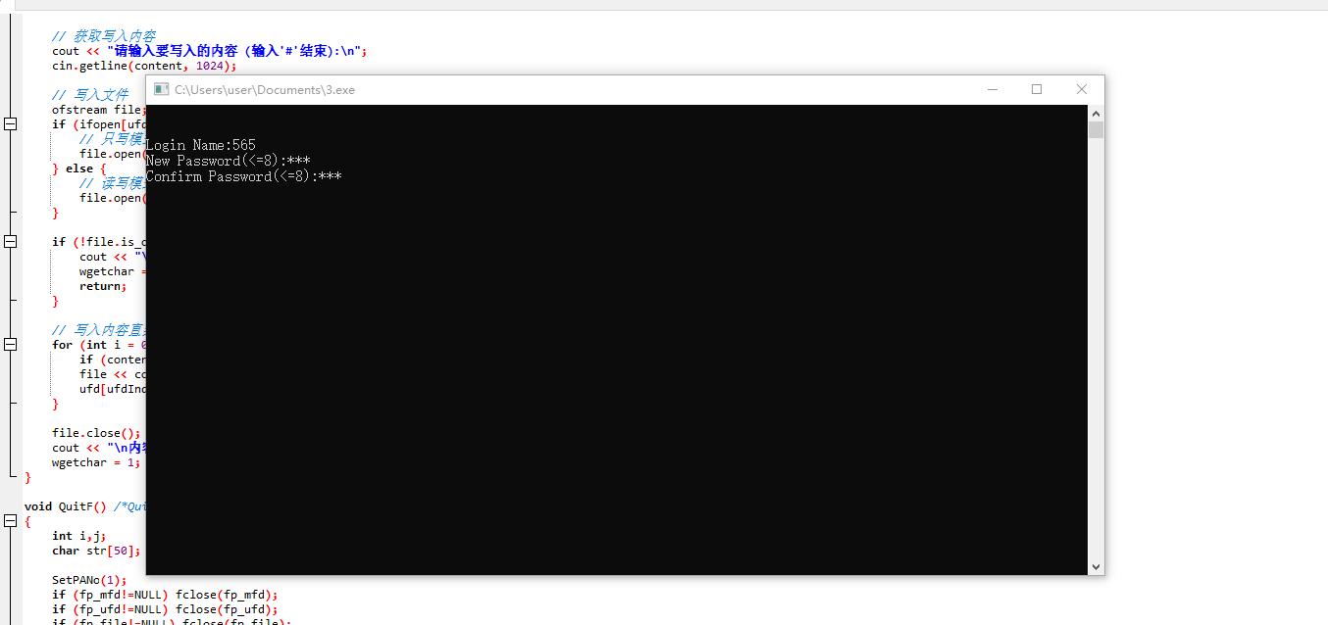
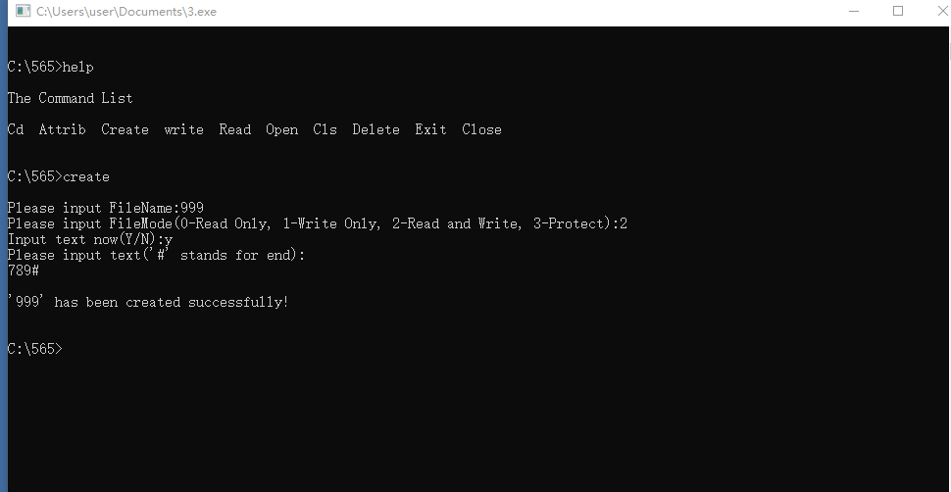

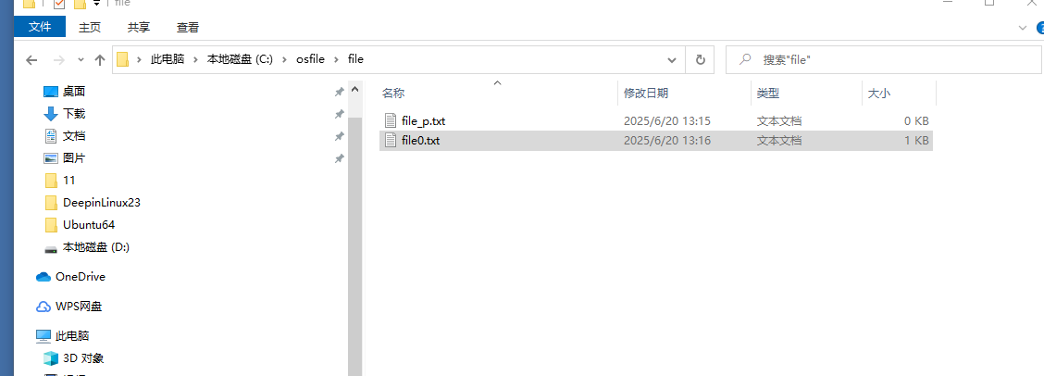
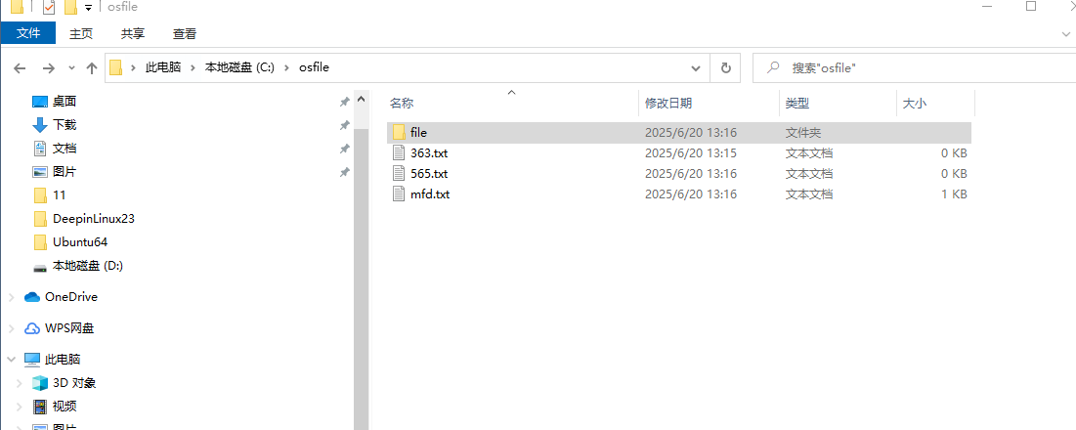
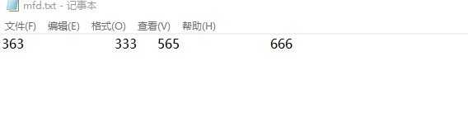
- 打开
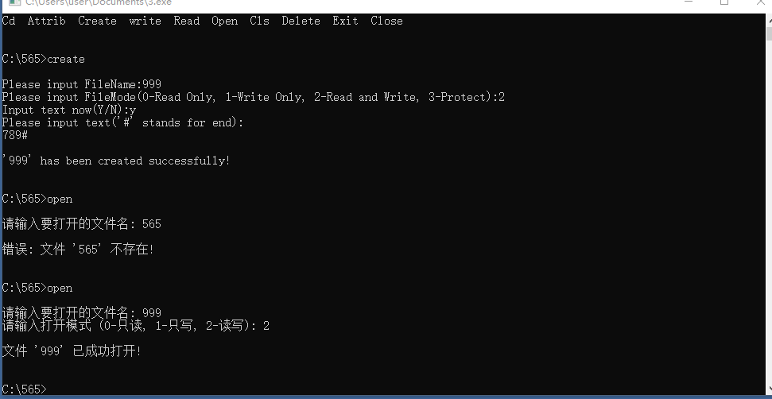
- 写入

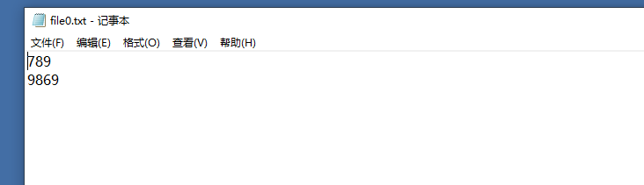
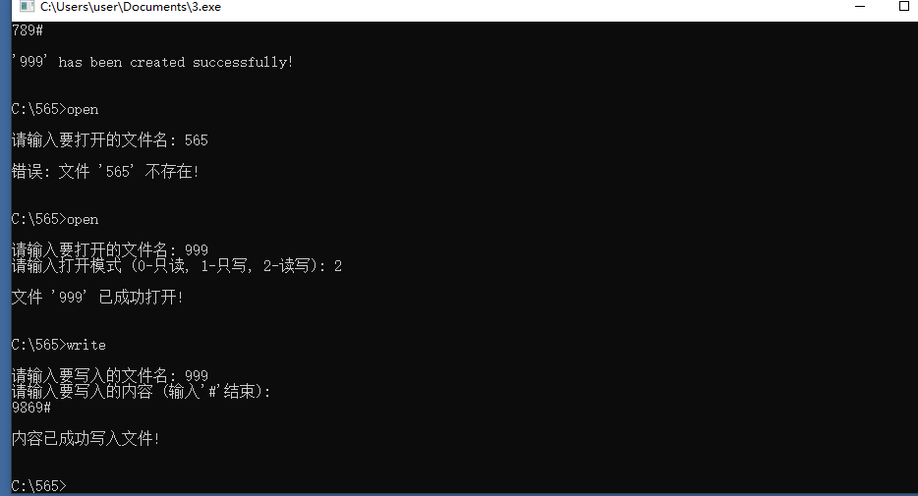
- 读文件
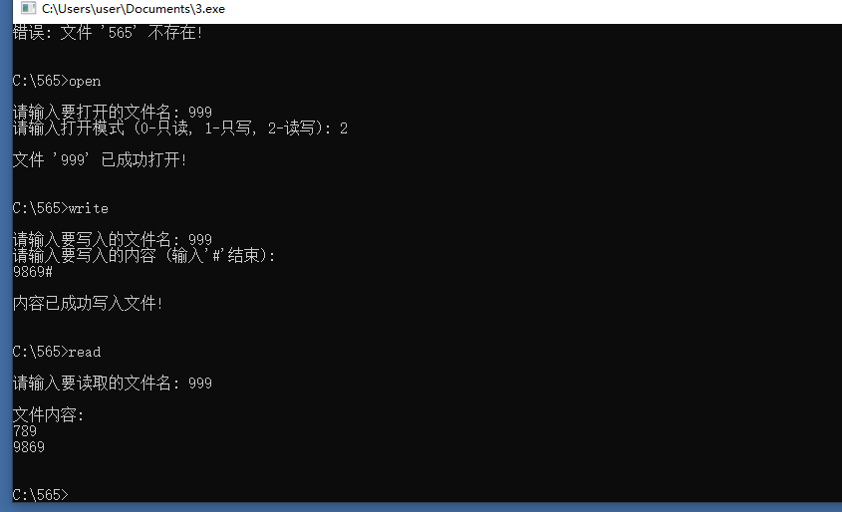
- 关闭
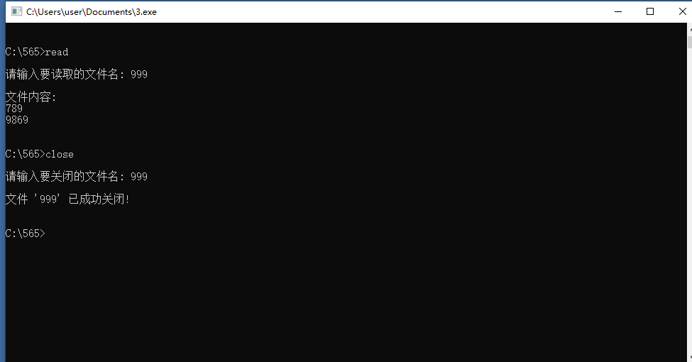
- 删除
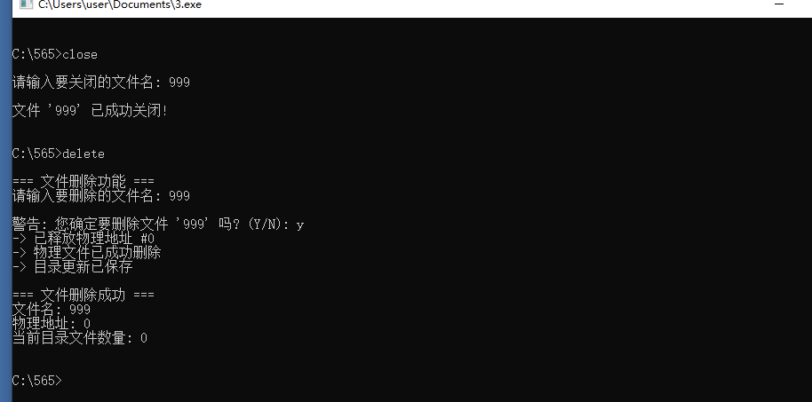
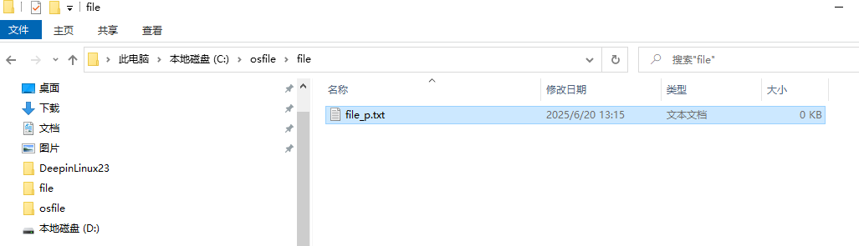

【设计总结】
遇到的问题及解决方案
物理地址管理问题
问题：需要模拟磁盘物理块的分配和释放，确保地址不冲突且能有效利用。
解决方案：通过全局数组 fpaddrno 管理物理地址，分配时查找值为 0 的空闲地址，释放时将对应地址重置为 0，限制最大物理地址数（MAX），防止内存溢出。
文件打开状态跟踪问题
问题：需要准确记录文件是否打开，避免未关闭文件时进行非法操作。
解决方案：使用二维数组 ifopen [ufdIndex][fileIndex] 标记文件状态，打开文件时标记为 1，关闭时标记为 0，操作前检查文件状态。
物理文件读写失败
问题现象：
创建或读写文件时提示 “无法打开文件”，或内容未正确写入。
例如：fopen("c:\\osfile\\file\\file0.txt", "wb") 返回 NULL。
原因分析：路径 c:\\osfile\\ 不存在或无写入权限。
文件名包含非法字符，或物理地址超过系统限制。
权限控制问题
问题：需要在各种文件操作中正确检查和应用文件权限，避免权限漏洞。
解决方案：在文件创建、打开、读写、删除等操作前，检查文件权限模式（fmode），根据权限限制操作，如保护模式下禁止任何修改，只读模式下禁止写入。
功能测试：通过对文件的创建、删除、打开、关闭、读取和写入等操作进行测试，结果表明系统能够正确实现各项功能。例如，创建文件时可设置不同权限模式，打开文件时能根据权限进行限制，读写文件能正确操作文件内容，删除文件时能释放物理地址并更新目录。
异常处理测试：对文件不存在、权限不足、文件已打开等异常情况进行测试，系统能够给出相应的错误提示信息，并阻止非法操作。例如，删除已打开的文件时，系统会提示先关闭文件；对只读文件进行写入操作时，系统会提示权限不足。
性能测试：由于系统规模较小，主要测试了在一定数量文件下的操作性能，结果表明系统在正常使用范围内能够稳定运行，操作响应时间在可接受范围内
个人总结：
通过本次二级文件系统的设计与实现，我在理论知识、实践能力和工程思维等多方面收获颇丰。在理论知识层面，我将操作系统课程中抽象的文件系统机制具象化。深入理解了二级目录结构的构建逻辑，明晰了其如何实现不同用户文件的有效隔离与管理 。在物理地址分配环节，切实掌握了逻辑地址与物理地址的映射原理，明白了文件在磁盘中是如何精准存储与定位的，这如同快递包裹在庞大的物流系统中能准确送达目的地。而权限控制的实现，让我对文件操作的安全性有了深刻认知，懂得如何通过设置不同权限，保障文件不被非法访问与修改。在设计文件控制块时，综合考量文件属性物理地址、长度、权限的存储与管理，这一过程需要各学科知识作为坚实的基石，缺一不可。在实践能力方面，我得到了全方位的提升。在模块化设计与代码实现上，我学会将复杂的系统拆分为登录验证、文件操作、权限管理等多个功能模块，每个模块通过函数封装实现独立功能，这极大地提升了代码的可维护性与可读性。在处理文件删除时，需依次完成 “检查文件状态→释放物理地址→更新目录记录” 等步骤，这种模块化思维将复杂问题层层剖析，变得清晰可控。同时，在异常处理与边界条件把控上，我在代码中加入大量条件判断文件是否存在、权限是否允许、是否已打开，通过try - catch和错误提示增强系统鲁棒性。例如，在删除文件前检查ifopen数组状态，避免操作已打开的文件，这一细节处理让我深刻意识到工程实践中 “防御性编程” 的重要性。本次课设不仅是一次知识与技能的实践，更是一次自我成长与突破的历程。它让我从一个只停留在理论学习的学生，逐渐成长为能够将理论应用于实际，具备工程实践能力的学习者。这一过程让我对系统级软件开发产生了浓厚兴趣，也为未来从事操作系统、存储系统等底层技术开发奠定了坚实的实践基础，我期待在未来的学习与实践中，不断完善自己，在技术领域取得更大的进步 。

附加题：动态分区
#include <stdio.h>
#include <stdlib.h>
#include <limits.h>
// 内存管理系统常量定义
#define MAX_FREE_ENTRIES 20 // 最大空闲分区表项数
#define MAX_ALLOC_ENTRIES 20 // 最大已分配分区表项数
// 内存分区数据结构 - 表示内存中的一个连续区域
struct map {
int m_addr; // 分区起始地址（内存物理地址）
int m_size; // 分区大小（以KB为单位）
};

// 最先适应(First-Fit)算法
// 遍历空闲分区表，找到第一个满足大小要求的分区进行分配
int first_fit(struct map *free_list, int free_count, int size, struct map *allocated) {
int i;
for (i = 0; i < free_count; i++) {
// 找到第一个足够大的空闲分区
if (free_list[i].m_size >= size) {
// 分配该分区给请求
allocated->m_addr = free_list[i].m_addr;
allocated->m_size = size;
// 更新空闲分区表 - 分割剩余空间
free_list[i].m_addr += size; // 起始地址后移
free_list[i].m_size -= size; // 剩余大小减少
// 如果分割后剩余空间为0，移除该表项
if (free_list[i].m_size == 0) {
for (int j = i; j < free_count - 1; j++) {
free_list[j] = free_list[j + 1]; // 前移覆盖
}
free_count--; // 空闲分区数量减1
}
return allocated->m_addr; // 返回分配的起始地址
}
}
return -1; // 分配失败，没有足够空间
}
// 按分区大小升序排序 - 用于最佳适应算法
// 冒泡排序实现，将最小的分区排在前面
void sort_by_size_asc(struct map *list, int count) {
for (int i = 0; i < count - 1; i++) {
for (int j = 0; j < count - i - 1; j++) {
if (list[j].m_size > list[j + 1].m_size) {
struct map temp = list[j];
list[j] = list[j + 1];
list[j + 1] = temp;
}
}
}
}
// 最佳适应(Best-Fit)算法
// 找到能满足需求的最小空闲分区，减少内部碎片
int best_fit(struct map *free_list, int free_count, int size, struct map *allocated) {
int best_idx = -1; // 最佳分区索引
int min_diff = INT_MAX; // 记录最佳分区与需求的差值（最小剩余空间）
// 查找最合适的分区
for (int i = 0; i < free_count; i++) {
if (free_list[i].m_size >= size) {
int diff = free_list[i].m_size - size; // 计算剩余空间
if (diff < min_diff) { // 找到更小的剩余空间
min_diff = diff;
best_idx = i;
}
}
}
// 未找到合适分区
if (best_idx == -1) return -1;

// 分配并分割分区
allocated->m_addr = free_list[best_idx].m_addr;
allocated->m_size = size;
free_list[best_idx].m_addr += size;
free_list[best_idx].m_size -= size;
// 处理空分区
if (free_list[best_idx].m_size == 0) {
for (int j = best_idx; j < free_count - 1; j++) {
free_list[j] = free_list[j + 1];
}
free_count--;
}
return allocated->m_addr;
}
// 按分区大小降序排序 - 用于最坏适应算法
// 冒泡排序实现，将最大的分区排在前面
void sort_by_size_desc(struct map *list, int count) {
for (int i = 0; i < count - 1; i++) {
for (int j = 0; j < count - i - 1; j++) {
if (list[j].m_size < list[j + 1].m_size) {
struct map temp = list[j];
list[j] = list[j + 1];
list[j + 1] = temp;
}
}
}
}
// 最坏适应(Worst-Fit)算法
// 分配最大的可用分区，使剩余分区仍能满足较大需求
int worst_fit(struct map *free_list, int free_count, int size, struct map *allocated) {
int worst_idx = -1; // 最大分区索引

// 查找最大的合适分区（已按降序排列，第一个即为最大）
for (int i = 0; i < free_count; i++) {
if (free_list[i].m_size >= size) {
worst_idx = i;
break;
}
}
// 未找到合适分区
if (worst_idx == -1) return -1;
// 分配并分割分区
allocated->m_addr = free_list[worst_idx].m_addr;
allocated->m_size = size;
free_list[worst_idx].m_addr += size;
free_list[worst_idx].m_size -= size;
// 处理空分区
if (free_list[worst_idx].m_size == 0) {
for (int j = worst_idx; j < free_count - 1; j++) {
free_list[j] = free_list[j + 1];
}
free_count--;
}
return allocated->m_addr;
}
// 内存释放函数，处理分区合并
// 合并相邻的空闲分区，减少外部碎片
int free_memory(struct map *free_list, int *free_count, struct map allocated) {
int i, j;
int merged = 0; // 标记是否发生合并
struct map new_free = allocated; // 待释放的分区
// 检查是否与前一个分区邻接
for (i = 0; i < *free_count; i++) {
if (free_list[i].m_addr + free_list[i].m_size == new_free.m_addr) {
// 合并前一个分区（当前分区末尾与新分区起始相邻）
free_list[i].m_size += new_free.m_size;
new_free = free_list[i]; // 更新合并后的分区
free_list[i] = free_list[*free_count - 1]; // 移除最后一个元素
(*free_count)--;
merged = 1;
break;
}
}

// 检查是否与后一个分区邻接
for (i = 0; i < *free_count; i++) {
if (new_free.m_addr + new_free.m_size == free_list[i].m_addr) {
// 合并后一个分区（新分区末尾与当前分区起始相邻）
free_list[i].m_addr = new_free.m_addr;
free_list[i].m_size += new_free.m_size;
merged = 1;
break;
}
}
// 若未合并，插入新空闲分区
if (!merged) {
if (*free_count >= MAX_FREE_ENTRIES) return 0; // 超出表大小
free_list[*free_count] = new_free;
(*free_count)++;
// 按地址排序空闲区表（适用于最先适应）
for (i = 0; i < *free_count - 1; i++) {
for (j = 0; j < *free_count - i - 1; j++) {
if (free_list[j].m_addr > free_list[j + 1].m_addr) {
struct map temp = free_list[j];
free_list[j] = free_list[j + 1];
free_list[j + 1] = temp;
}
}
}
}
return 1; // 释放成功
}
// 显示内存状态 - 展示空闲和已分配分区信息
void display_memory(struct map *free_list, int free_count, struct map *allocated_list, int alloc_count) {
printf("\n===== 内存状态 =====");
printf("\n--- 空闲分区 ---");
if (free_count == 0) printf("\n无空闲分区");
for (int i = 0; i < free_count; i++) {
printf("\n%d: 起始地址=%dKB, 大小=%dKB", i, free_list[i].m_addr, free_list[i].m_size);
}
printf("\n--- 已分配分区 ---");
if (alloc_count == 0) printf("\n无已分配分区");
for (int i = 0; i < alloc_count; i++) {
printf("\n%d: 起始地址=%dKB, 大小=%dKB", i, allocated_list[i].m_addr, allocated_list[i].m_size);
}
printf("\n===================\n");
}
int main() {
struct map free_list[MAX_FREE_ENTRIES]; // 空闲分区表
struct map allocated_list[MAX_ALLOC_ENTRIES]; // 已分配分区表
int free_count = 0; // 空闲分区数量
int alloc_count = 0; // 已分配分区数量
int choice, size, addr, algo_choice; // 用户选择、分配大小、分配地址、算法选择
// 初始化：假设总内存从0开始，大小为1024KB
free_list[0].m_addr = 0;
free_list[0].m_size = 1024;
free_count = 1;
printf("动态分区存储管理实验\n");
printf("1. 最先适应算法(FF) - 实现简单，速度快\n");
printf("2. 最佳适应算法(BF) - 减少内部碎片\n");
printf("3. 最坏适应算法(WF) - 保留大分区\n");
printf("请选择算法: ");
scanf("%d", &algo_choice);
while (1) {
printf("\n操作选项:\n");
printf("1. 分配内存 - 请求指定大小的内存分区\n");
printf("2. 释放内存 - 归还已分配的内存分区\n");
printf("3. 显示内存状态 - 查看当前内存使用情况\n");
printf("4. 退出 - 结束内存管理模拟\n");
printf("请选择: ");
scanf("%d", &choice);
switch (choice) {
case 1:
printf("输入分配大小(KB): ");
scanf("%d", &size);
if (size <= 0) {
printf("分配大小必须为正数\n");
break;
}
// 根据用户选择的算法执行内存分配
if (algo_choice == 1) {
addr = first_fit(free_list, free_count, size, &allocated_list[alloc_count]);
} else if (algo_choice == 2) {
sort_by_size_asc(free_list, free_count); // 排序以找到最佳分区
addr = best_fit(free_list, free_count, size, &allocated_list[alloc_count]);
} else {
sort_by_size_desc(free_list, free_count); // 排序以找到最大分区
addr = worst_fit(free_list, free_count, size, &allocated_list[alloc_count]);
}
if (addr != -1) {
printf("分配成功，起始地址: %dKB\n", addr);
alloc_count++; // 更新已分配分区数量
} else {
printf("分配失败，内存不足\n");
}
break;
case 2:
printf("输入已分配分区索引: ");
int idx;
scanf("%d", &idx);
if (idx >= 0 && idx < alloc_count) {
if (free_memory(free_list, &free_count, allocated_list[idx])) {
// 移除已分配表项
for (int i = idx; i < alloc_count - 1; i++) {
allocated_list[i] = allocated_list[i + 1];
}
alloc_count--;
printf("释放成功\n");
} else {
printf("释放失败，空闲表已满\n");
}
} else {
printf("无效的分区索引\n");
}
break;
case 3:
display_memory(free_list, free_count, allocated_list, alloc_count);
break;
case 4:
printf("程序退出\n");
return 0;

default:
printf("无效选择，请重新输入\n");
}
}
return 0;
}
核心设计
内存分区表示：
使用struct map表示内存中的一个连续区域，包含起始地址m_addr和大小m_size
采用数组存储空闲分区表和已分配分区表，限制最大表项数为 20
分配算法选择：
最先适应 (FF)：遍历空闲表，找到第一个满足需求的分区
最佳适应 (BF)：选择大小最接近需求的分区，减少内部碎片
最坏适应 (WF)：分配最大的可用分区，保留较大的空闲块
内存释放与合并：
实现了相邻空闲分区的合并功能，减少外部碎片
释放内存时会检查前后相邻分区是否可以合并
关键实现细节
分配算法实现：
每种算法都遵循 "找到合适分区 → 分割 → 更新表" 的流程
BF 和 WF 算法需要先对空闲表排序，再进行分配操作
分区合并策略：
释放内存时检查前一个和后一个分区是否相邻
若相邻则合并，并调整空闲表结构
若不相邻则直接插入新的空闲分区
数据一致性维护：
分配和释放操作都会更新相应的表结构
维护空闲分区数量和已分配分区数量的计数器
确保分区表始终保持有序状态（BF/WF 算法在每次分配前排序，FF 算法在释放后按地址排序）
系统工作流程
初始化：
设置初始内存为 1024KB 的单个空闲分区
用户选择使用的分配算法
内存分配：
用户输入分配大小
根据所选算法查找合适分区
分割分区并更新空闲表和已分配表
内存释放：
用户指定要释放的分区索引
系统检查并合并相邻空闲分区
更新空闲表和已分配表
设计思路：
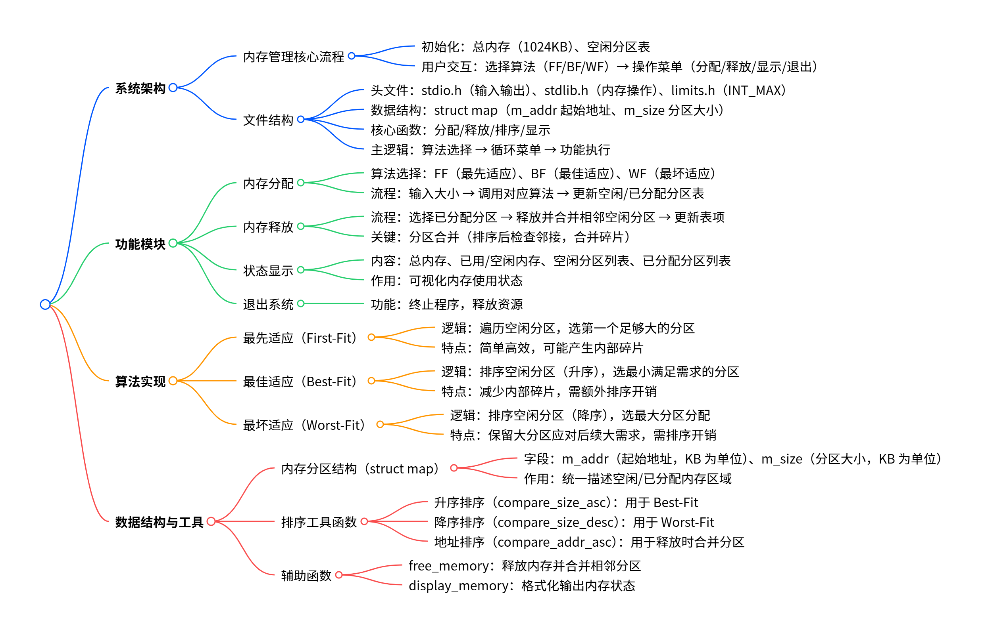
问题与解决：
内存释放合并逻辑混乱问题
问题描述：
释放内存时，相邻分区合并逻辑错误，导致空闲表中出现重复分区或表项丢失，例如释放分区后，空闲表中同时存在原分区和新分区，或合并后分区大小计算错误。
解决办法：
流程拆解优化：将合并逻辑重构为 “插入→排序→合并” 三步：
先将释放的分区插入空闲表；
按地址升序排序（qsort配合compare_addr_asc），使相邻分区在表中连续；
遍历表项，若当前分区末尾地址等于下一个分区起始地址，则合并两者大小并移除下一个表项。

结果展示：
最先适应算法：
找到第一个满足需求的空闲分区，立即分配
遍历空闲分区表，只要发现一个分区的大小 ≥ 请求大小，就将其分配给进程；
分配后，剩余空间（如果有）继续保留在空闲表中，作为新的空闲分区。
优点 | 缺点
实现简单，无需排序，分配速度快 | 易产生外部碎片（大分区被拆分后，剩余小分区难以利用）
优先利用低地址空间 | 若低地址频繁分配释放，会导致碎片集中在低地址区域
适用于内存分区分布较均匀的场景 | 可能导致后续大请求无法满足，即使总空闲内存足够

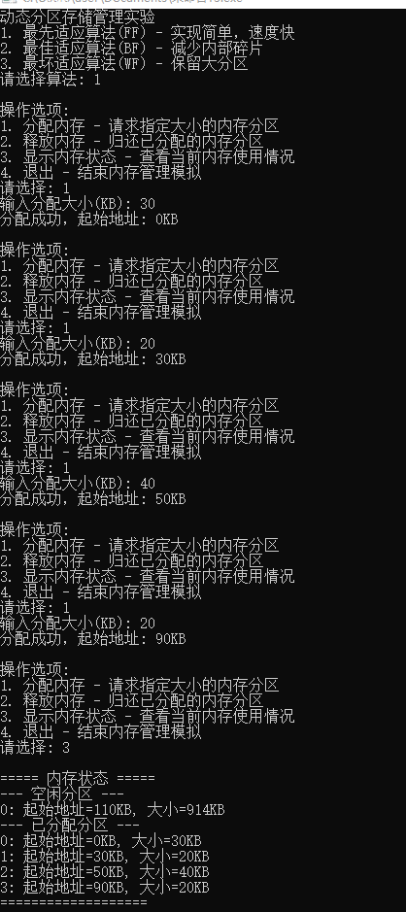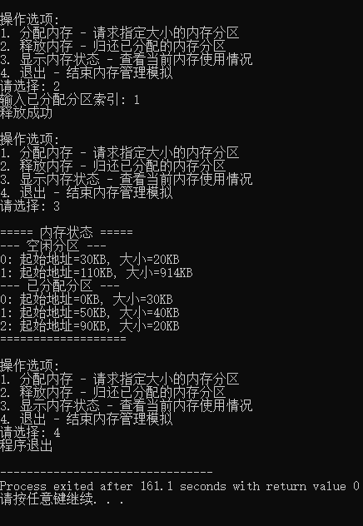
最佳适应算法：
算法核心思想
找到能满足需求的最小空闲分区，以减少内部碎片
优先使用与请求大小最接近的分区，避免大分区被拆分，保留大分区应对未来的大请求；
需对空闲分区按大小升序排序，每次选择第一个满足条件的分区。
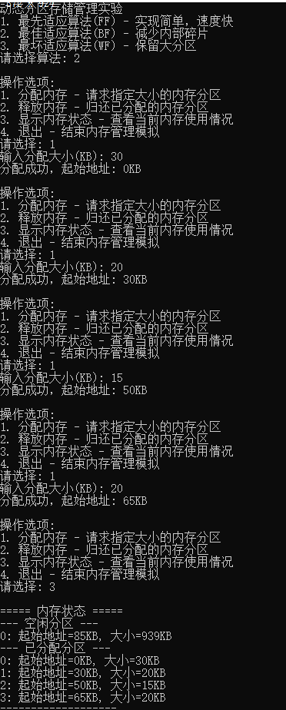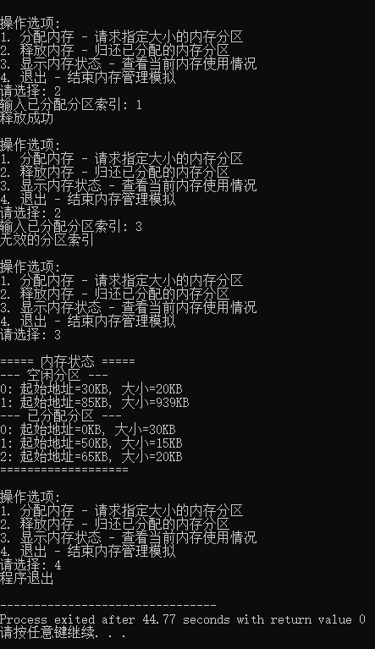
最坏适应算法：
一、算法核心思想
分配最大的可用分区，使剩余分区仍能满足较大需求”
优先使用最大的空闲分区，将其分割为请求部分和剩余部分；
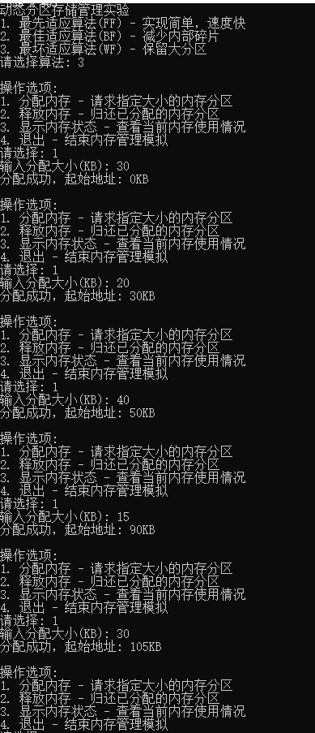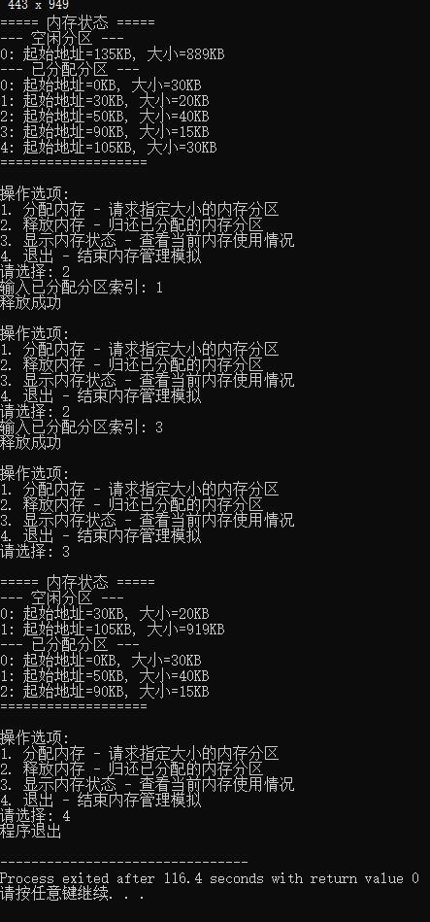
个人总结：
本次动态分区内存管理系统实验基于 C 语言实现了最先适应（FF）、最佳适应（BF）和最坏适应（WF）三种经典算法，完整实现了内存分配、释放、碎片合并及状态显示等核心功能，深度解构了操作系统内存管理的底层逻辑。通过实验，我系统掌握了三种算法的原理与实践差异：最先适应算法通过线性遍历实现快速分配，却在低地址区域易积累外部碎片，如多次分配小内存后，1024KB 的初始分区可能被拆分为不连续的小分区，导致后续大请求失败；最佳适应算法借助升序排序精准匹配最小满足分区，将内部碎片控制在最小范围，但分配后剩余的 1KB 微小分区会形成难以利用的外部碎片；最坏适应算法则通过降序排序优先使用最大分区，保留中等空间以应对后续请求，却因大分区拆分导致内部碎片激增，如分配 100KB 后剩余的 200KB 无法满足 250KB 的新请求。

